Тетрадь логопедических заданий
с буквами и звуками
для детей 5 -6 лет

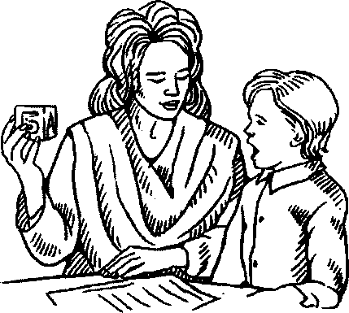

Красноярск 2021

Составители:
Ефимова И. Н., Коптева А.М., Дубицкая Л.И.
Тетрадь логопедических заданий с буквами и звуками для детей 5 - 6 лет.
Красноярск, 2021 г.

Пособие предназначено для подготовки детей 5- 6 лет к обучению грамоте. В тетрадь включены задания, которые помогут развить фонематический слух, овладеть навыками звуко – слогового анализа, расширить лексический запас, приобрести графические навыки.

Введение

Тетрадь логопедических заданий с буквами и звуками предназначена для индивидуальных и групповых занятий по преодолению речевых проблем у детей 5-6 лет. Данное пособие является результатом обобщенного опыта учителей-логопедов Муниципального дошкольного образовательного учреждения №30 г. Красноярска.
Цель данного пособия – помочь логопеду спланировать и систематизировать коррекционную работу и привлечь родителей и воспитателей к выполнению несложных заданий с детьми по развитию фонематического восприятия и навыков звукового анализа и синтеза.
Игровой характер многих заданий поможет дошкольнику быстрее и лучше понять сложный для него абстрактный мир звуков и букв и сделает этот процесс интересным и увлекательным. В основе рабочей тетради лежит умение ребенка различать звуки речи – фонемы. Выполняя различные задания, ребенок будет учиться слышать звуки в словах, различать схожие по звучанию фонемы, различать качество звуков (гласные, согласные – твердые и мягкие, звонкие и глухие), определять место заданного звука в слове, устанавливать последовательность звуков в слове.
От знакомства со звуком дети переходят к знакомству с буквой, которая служит зрительной опорой. Кроме этого, игровые задания помогут развивать мелкую моторику рук (закрашивать буквы, звуковые схемы слогов и слов – цветными карандашами, выполнять задания по штриховке простым карандашом).

Для правильного выполнения заданий следует обратить внимание на:

- Звуки бывают гласные и согласные.
- Гласные – произносятся легко и свободно, поются голосом. Гласный звук обозначаем красным цветом. А, О, У, Ы, Э – обозначают твердость согласных. Звук И – обозначает мягкость согласных.
- Согласные – не поются, произносятся быстро, воздух встречает преграды (мешает язык, губы, зубы).
Согласный звук может быть: твёрдый, обозначаем синим цветом.
- Мягкий, обозначаем зелёным цветом.
- Глухой – горло не работает.
- Звонкий – горло работает (вибрирует, дрожит). Можно проверить, приложив руку тыльной стороной к горлу.
Звуки Ш, Ж, Ц – всегда твёрдые. Звуки Й, Ч, Щ – всегда мягкие.
- Звуки мы слышим и произносим. Буквы мы пишем и читаем.
- Обозначение места звука в слове. В зависимости от того, где находится звук в слове и какой это звук, закрашивается соответствующий квадратик.

Схема звукового анализа слова:
Например: Д О М
- Назови первый звук в слове? (Д)
- Дай характеристику звуку Д. Он – согласный, твёрдый, звонкий.
- Как обозначается этот звук? (синим цветом).
- Назови второй звук? (О).
- Какой он? (гласный).
- Как обозначается? (красным цветом).
- Какой третий звук? (М).
- Дай характеристику звуку М. Он – согласный, твёрдый, звонкий.
- Как обозначается? (синим цветом).
- Сколько всего звуков в слове? (3).
- Сколько слогов в слове дом? (1)

Правила:

Сколько в слове гласных, столько и слогов.

Содержание
Звук А. Буква А............................................................................................................................ | 1
Звук У. Буква У.................................................................................................................. | 2
Звук О. БукваО................................................................................................................... | 3
Звук И. Буква И.................................................................................................................. | 4
Звук Э. Буква Э................................................................................................................... | 5
Звук Ы. Буква Ы…………………………………………………………………………. | 6
Звуковой анализ гласных звуков ………………………………………………………. | 7
Звуки М-Мь. Буква М……………..…………………………………………………….. | 8
Звуки Н-Нь. Буква Н.......................................................................................................... | 10
Звуки К-Кь. Буква К……………………………………………………………………….. | 12
Звуки Х-Хь. Буква Х........................................................................................................ | 14
Звуки Т-Ть. Буква Т…….………………………………………………………………. | 16
Звуки П-Пь. Буква П.………………………………………………………………….... | 18
Звуки В-Вь. Буква В.................................................................................................................... | 20
Звуки Г-Гь. Буква Г…………………………………………………………………........ | 22
Звуки Б-Бь. Буква Б.…………………………………………………………………....... | 24
Звуки Д-Дь. Буква Д……………………………………………………………………... | 26
Звуки Ф-Фь. Буква Ф…………………………………………………………………..... | 28
Звуки С-Сь. Буква С……………………………………………………………………... | 30
Звуки З-Зь. Буква З………………………………………………………………………. | 32
Звук Ш. Буква Ш………….……………………………………………………………... | 34
Различаем звуки С-Ш………………………………………………………………........ | 36
Звук Ж. Буква Ж.……………………………………………………………………….... | 38
Различаем звуки З-Ж……………………………………………………………….......... | 40
Звук Й. Буква Й……..…………………………………………………………………… | 42
Звук Ч. Буква Ч……….………………………………………………………………...... | 44
Звук Ц. Буква Ц……..…………………………………………………………………… | 46
Различаем звуки Ц-Ч……………………………………………………………….......... | 48
Звук Щ. Буква Щ………………………………………………………………………… | 50

Тема: Звук А. Буква А.
1.Раскрась букву красным цветом.
Запомни: [А] – гласный звук, обозначается красным цветом.

2. Определи место звука [А] в словах и закрась соответствующий квадрат в схеме (автобус, аист, альбом, апельсин).

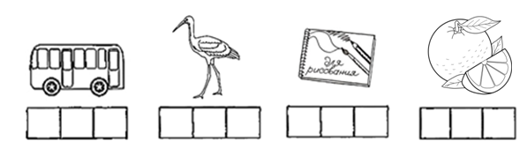

3.Обведи красным карандашом те предметы, которые начинаются со звука [А].

(автобус, альбом, азбука, аист, апельсин)

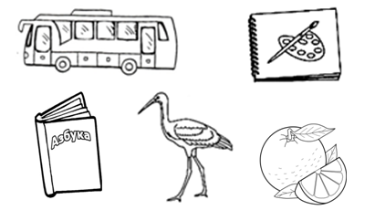
4. Обведи и раскрась листочки только с буквой [А] красным цветом.

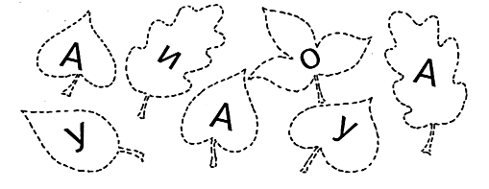

Тема: Звук У. Буква У.
1.Раскрась букву красным цветом.
Запомни: [У] – гласный звук, обозначается красным цветом.

2.Определи место звука [У] в словах и закрась соответствующий квадрат в схеме (утка, улитка, удочка, уши).
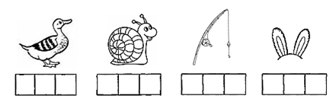

3. Обведи красным карандашом те предметы, названия которых начинаются со звука [У]

(уши, апельсин, утка, автобус, улей, ананас, улитка, альбом).
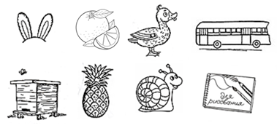
4.Нарисуй домики улиткам. Продвигаясь по дорожке лабиринта, пой песенку: у-у-у. Рисуй и пой одновременно.

5.Покажи стрелками подарки для аиста и улитки. Обрати внимание на первый звук в слове.
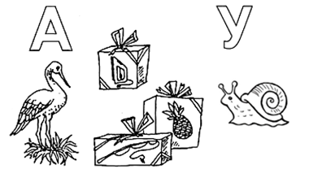
Тема: Звук О. Буква О.
1.Раскрась букву красным цветом.
Запомни: [О] – гласный звук, обозначается красным цветом.

2.Определи место звука [О] в словах и закрась соответствующий квадрат в схеме (ослик, овощи, окна, обувь).

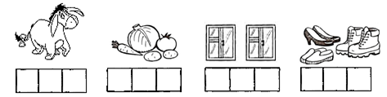

3. Обведи красным карандашом те предметы, названия которых начинаются со звука [О] (осы, утка, автобус, окна, аист, овцы, удочка, обувь).

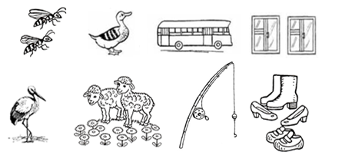

4.Определи первый звук в названии картинки. Соедини картинку с нужной книжкой.

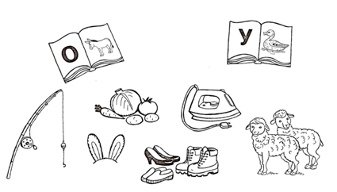

Тема: Звук И. Буква И.
1.Раскрась букву красным цветом.
Запомни: [И] – гласный звук, обозначается красным цветом.

2.Определи место звука [И] в словах и закрась соответствующий квадрат в схеме (индюк, изюм, ива, индеец).

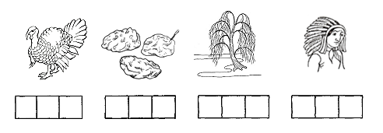

3.Обведи красным карандашом те предметы, названия которых начинаются со звука [И] (ива, аист, избушка, утка, обувь, индеец, арбуз, индюк).
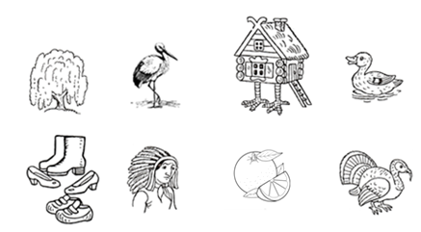

4.Определи первый звук в названии картинки. Соедини картинку с нужной книжкой
(ива, улитка, автобус, утюг, индюк, альбом).

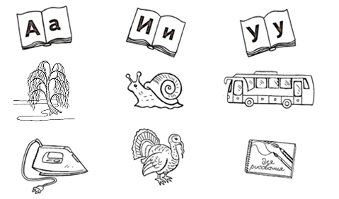
Тема: Звук Э. Буква Э.
1. Раскрась букву красным цветом.
Запомни: [Э] – гласный звук, обозначается красным цветом.

2. Определи место звука [Э] в словах и закрась соответствующий квадрат в схеме
(эму, эскимо, эльф, эскимос).

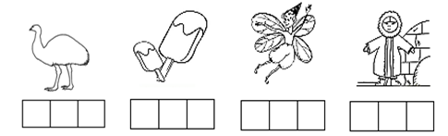

3.Обведи красным карандашом те предметы, названия которых начинаются со звука [Э]

(ослик, эскимо, автобус, эму, эльф, индюк, эскимос, утка).

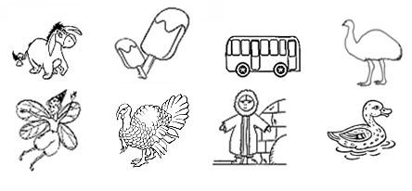

4. Определи первый звук в названии картинки. Соедини картинку с нужной буквой.
(удочка, ананас, эскимос, альбом, эму, улитка).

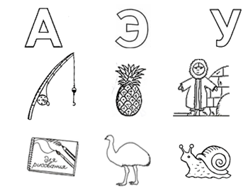

Тема: Звук Ы. Буква Ы.
1.Раскрась букву красным цветом.
Запомни: [Ы] – гласный звук, обозначается красным цветом.
Этот звук находится в середине и в конце слов. Слов, в которых звук [Ы] стоит в начале, в русском языке нет.

2.Определи место звука [Ы] в словах и закрась соответствующий квадрат в схеме (коты, весы, киты ,дыня, дым, мышь).

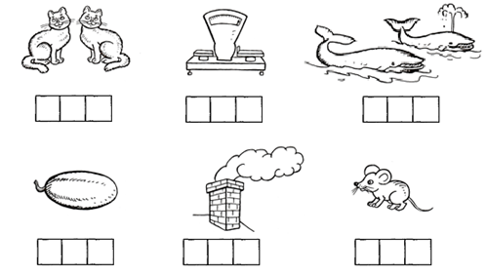

3.Обведи красным цветом те предметы, названия которых заканчиваются на звук Ы. (конфеты, утки, весы, щетки, коты, мухи).
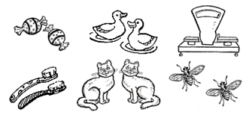

4.Обведи лишнюю картинку в ряду, обрати внимание на последний звук в слове
(часы, очки, усы, весы).

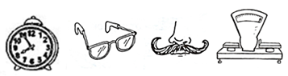

Тема: Звуковой анализ гласных звуков.

1.Выполни звуковой анализ слогов (АУ, УА, ИА), закрась все квадраты в схеме:
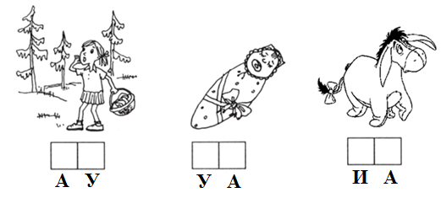
2.Обведи лишнюю картинку в каждом ряду, обрати внимание на первый звук в слове
(удочка, обручи, овощи, облако, Айболит, изюм, индеец, избушка; утка, удав, ослик, улитка).
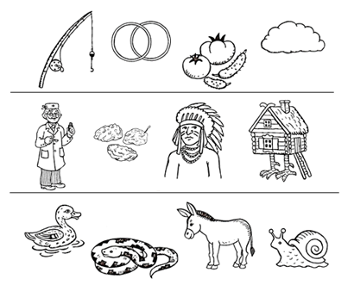
3. Определи где спрятался гласный звук. Соедини картинку с нужной схемой. (Эму, обувь, коты, аист, утка, дыня, ива).
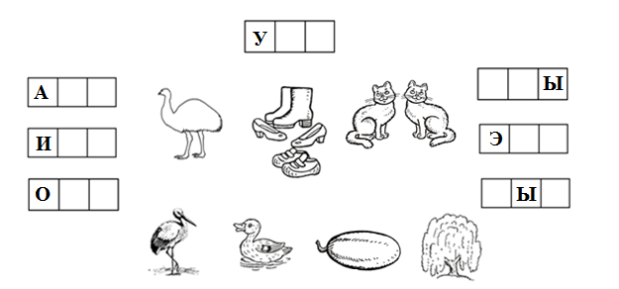
Тема: Звуки М - Мь. Буква М.

1. Запомни: [М] – согласный, твёрдый, обозначается синим цветом.
Раскрась букву синим цветом.

2.Определи место звука [М] в словах и закрась соответствующий квадрат в схеме (мак, дом, замок, муха).
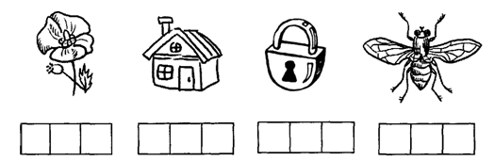

3. Запомни: [Мь] – согласный, мягкий, обозначается зелёным цветом.
Раскрась букву зелёным цветом.

4. Определи место звука [Мь] в словах и закрась соответствующий квадрат в схеме (мяч, семь, камень, мишка).
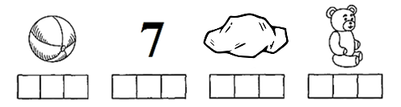

5. Выполни звуковой анализ слогов, закрась все кружочки в схеме нужным цветом. Прочитай слоги.
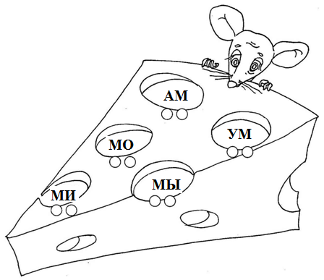 | Запомни!  Перед звуком [И], согласный всегда мягкий.
6.Определи, где спрятался звук [М]. Соедини картинку с нужной схемой (ком, самолёт, мак, муха, лимон, сом).
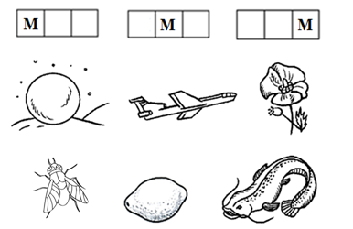

7. Обведи Машины картинки с твердым звуком [М] - синим карандашом, а Мишины с мягким звуком [Мь] - зеленым (меч, мак, лимон, семь, дом, мяч, муха, мост, сом, замок, мишка).
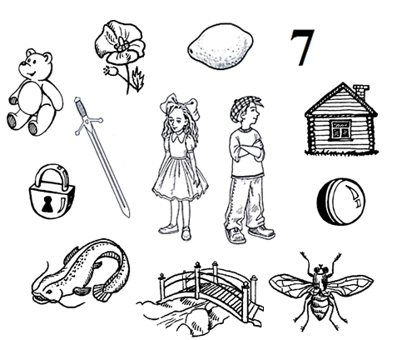

8.Обведи лишнюю картинку в ряду (обрати внимание на первый звук в слове).
(муха, машина, мишка, мак).

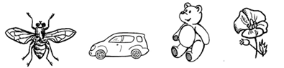

Тема: Звуки Н - Нь. Буква Н.

1. Запомни: [Н] – согласный, твёрдый, обозначается синим цветом.
Раскрась букву синим цветом.

2.Определи место звука [Н] в словах и закрась соответствующий квадрат в схеме (ноты, диван, конфеты, носки).
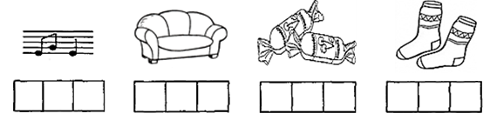

3. Запомни: [ Нь] – согласный, мягкий, обозначается зелёным цветом.
Раскрась букву зелёным цветом.

4.Определи место звука [Нь] в словах и закрась соответствующий квадрат в схеме (нитки, пень, коньки, олень).
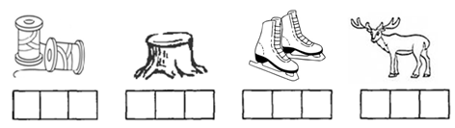
5. Выполни звуковой анализ слогов, закрась все кружочки в схеме нужным цветом. Прочитай слоги.
Запомни!

Перед звуком [И], согласный всегда мягкий.
6.Определи, где спрятался звук [Н]. Соедини картинку с нужной схемой (санки, лимон, ноги).

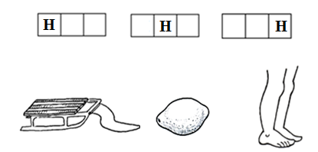

7.Соедини с буквой Н только те предметы, названия которых начинаются со звуков [Н] или [Нь] (нос, олень, нитки, мяч, нога).
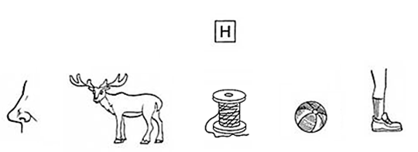

8.Обведи картинки со звуком [Н] синим цветом, со звуком [Нь] зеленым (ноги, нитки, нож, ноты, коньки, олень).
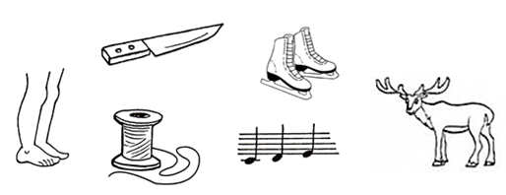

9.Обведи лишнюю картинку в ряду, обрати внимание на первый звук в слове. Объясни свой выбор (мышь, ножницы, машина, муха).

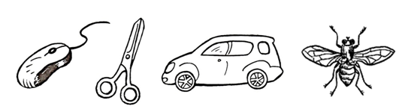

Тема: Звуки К - Кь. Буква К.

1. Запомни: [К] – согласный, твёрдый,
обозначается синим цветом.
Раскрась букву синим цветом.

2.Определи место звука [К] в словах и закрась соответствующий квадрат в схеме (кот, мак банка, капуста).
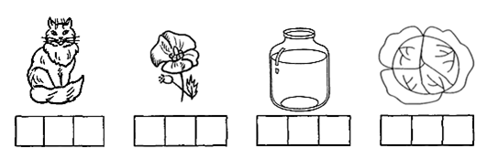

3. Запомни: [Кь] – согласный, мягкий, обозначается зелёным цветом.
Раскрась букву зелёным цветом.

4.Определи место звука [Кь] в словах и закрась соответствующий квадрат в схеме (кит, букет, киви, утки).
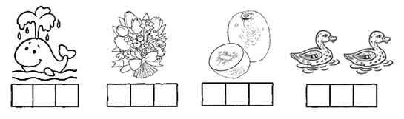
5. Выполни звуковой анализ слогов, закрась все кружочки в схеме нужным цветом. Прочитай слоги.
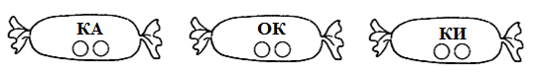

6. Выполни звуковой анализ слова, закрась каждый квадрат в схеме.
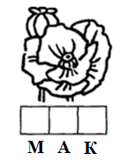 | Запомни!  Сколько в слове гласных, столько и слогов.

7.Определи, где спрятался звук [К]. Соедини картинку с нужной схемой (замок, ком, окна, утка, индюк, конь).
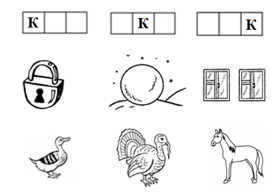

8. Обведи картинки со звуком [К] синим цветом, со звуком [Кь] зеленым (кепка, тыква, кит, капуста, санки, танк, маки, косы).

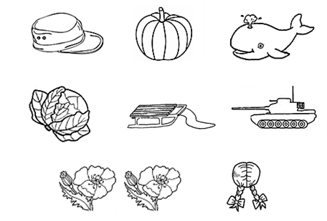

9.Что лишнее, раскрась. Объясни почему? Обрати внимание на первый звук в словах.
(конь, кот, кит, ком).

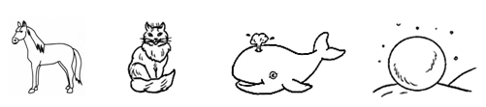

Тема: Звуки Х- Хь. Буква Х.
1. Запомни: [Х] – согласный, твёрдый,
обозначается синим цветом.
Раскрась букву синим цветом.

2.Определи место звука [Х] в словах и закрась соответствующий квадрат в схеме (хомяк, ухо, петух, хобот).
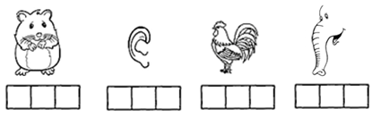

3. Запомни: [Хь] – согласный, мягкий, обозначается зелёным цветом.
Раскрась букву зелёным цветом.

4.Определи место звука [Хь] в словах (духи, мухи) и закрась соответствующий квадрат в схеме.

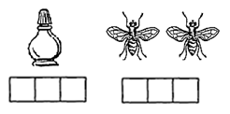
5. Выполни звуковой анализ слогов, закрась все кружочки в схеме нужным цветом. Прочитай слоги.

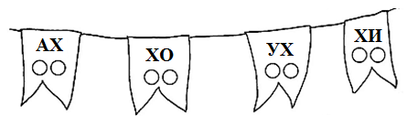
6. Выполни звуковой анализ слова, закрась каждый квадрат в схеме. Раздели слово на слоги вертикальной чёрточкой.

Запомни!
Сколько в слове гласных, столько и слогов.
7.Определи, где спрятался звук [Х]. Соедини картинку с нужной схемой (хлеб, пастух, муха, уха, хвост, петух, мох, ухо, хомяк).

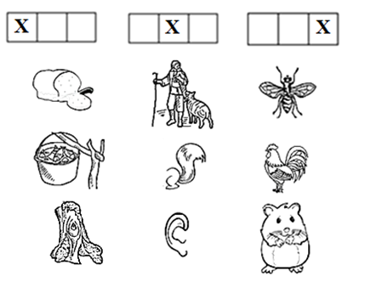
8. Обведи картинки со звуком [Х] синим цветом, со звуком [Хь] зеленым (пастух, муха, петух, мухи, петухи, пастухи).
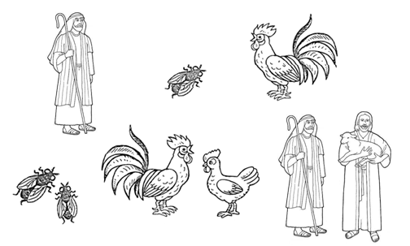

9.Что лишнее, раскрась. Объясни почему? Обрати внимание на первый звук в словах.
(кот, ком, хвост, капуста, хомяк, конь, хобот, хлеб).

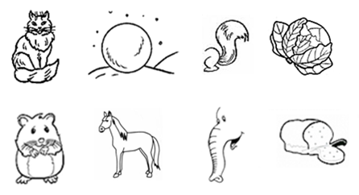
Тема: Звуки Т-Ть. Буква Т.

1. Запомни: [Т] – согласный, твёрдый обозначается синим цветом.
Раскрась букву синим цветом.

2. Определи место звука [Т] в словахи закрась соответствующий квадрат в схеме (тапки, петух, кит, тыква).
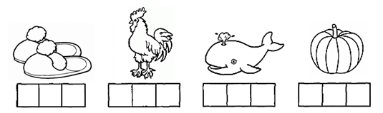

3. Запомни: [Ть] – согласный, мягкийобозначается зелёным цветом. Раскрась букву зеленым цветом.

4.Определи место звука [Ть] в словах и закрась соответствующий квадрат в схеме (тюлень, пять, ботинки, кисть).
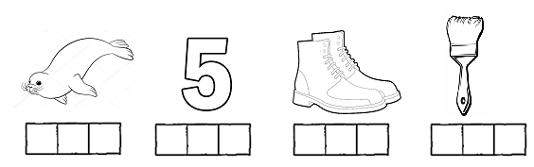

5. Выполни звуковой анализ слов, закрась каждый квадрат в схеме. Раздели слова на слоги вертикальной чёрточкой.
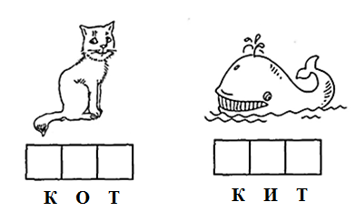 | Запомни!  Сколько в слове гласных, столько и слогов.
6.Определи, где спрятался звук [Т]. Соедини картинку с нужной схемой (енот, бант, танк, ветка, самолёт, батон).
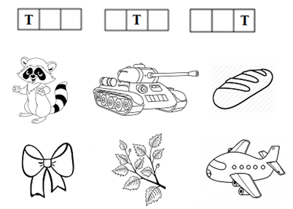

7. Раскрась кепку Тома в синий цвет, а кепку Тима в зеленый. Помоги мальчикам найти свои картинки. Тому – со звуком [Т], Тиму - со звуком [Ть]. Соедини их линиями (тюльпан, тыква, телефон, тапки, тюлень, туфли).
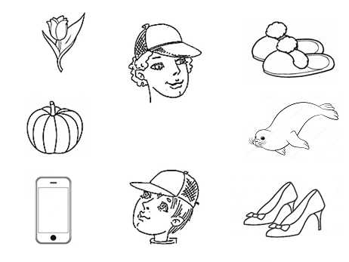

8. Соедини предметы, которые начинаются на один и тот же звук (М, Х, Т, К, Н).
(кот - капуста, машина – мак, хлеб – хомяк, танк – тыква, носки - ноты)

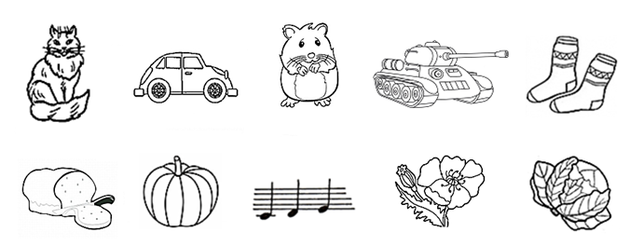

Тема: Звуки П - Пь. Буква П.

1. Запомни: [П] – согласный, твёрдый обозначается, синим цветом.
Раскрась букву синим цветом.

2. Определи место звука [П] в словах и закрась соответствующий квадрат в схеме
(паутина, суп, капуста, пальма).
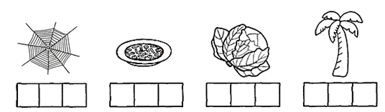

3. Запомни: [Пь] – согласный, мягкий, обозначается зелёным цветом.
Раскрась букву зелёным цветом.

4. Определи место звука [Пь] в словахи закрась соответствующий квадрат в схеме
(пять, спички, петух, пингвин).

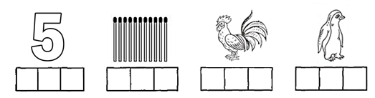

5.Выполни звуковой анализ, закрась каждый квадрат в схеме. Раздели слово на слоги вертикальной чёрточкой.
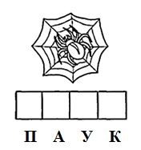 | Запомни!  Сколько в слове гласных, столько и слогов.
6.Определи где спрятался звук [П]. Соедини картинку с нужной схемой (тапки, суп, панама, джип, палец, сапоги).
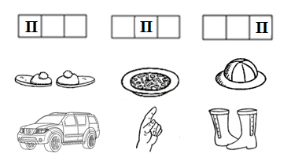
7.Раскрась одного паучка синим цветом, а другого – зелёным. Помоги паучкам отыскать свои картинки. Проведи паутинки нужного цвета от паучков к картинкам.(пальмы, паутина, пицца, пушка, спички, пингвин, подушка, петух)

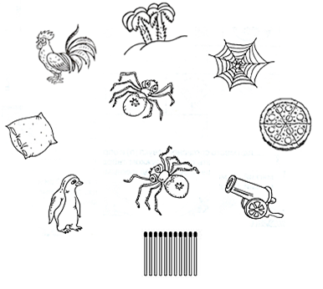

8.Определи какой звук [П] или [Т] спрятался в каждом слове. Соедини каждую картинку с нужной книжкой (кит, мост, суп, паук, утка, пальма).

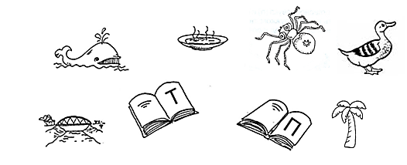

Тема: Звуки В-Вь. Буква В.

1. Запомни: [В] – согласный, твёрдый обозначается, синим цветом.
Раскрась букву синим цветом.

2.Определи место звука [В] в словах и закрась соответствующий квадрат в схеме
(вата, ива, ванна, удавы).
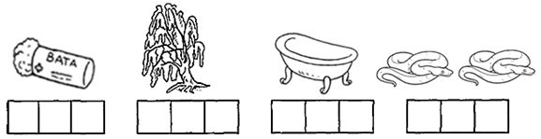

3. Запомни: [Вь] – согласный, мягкий, обозначается зелёным цветом.
Раскрась букву зелёным цветом.

4.Определи место звука [Вь] в словах и закрась соответствующий квадрат в схеме
(веник, девять, винт, киви).
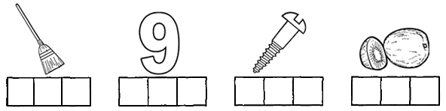

5.Выполни звуковой анализ слогов в каждом вагоне, закрась колеса соответствующим цветом.

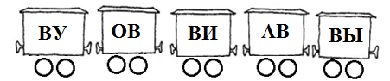

6. Выполни звуковой анализ, закрась каждый квадрат в схеме. Раздели слово на слоги вертикальной чёрточкой.

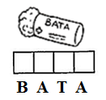 | Запомни!  Сколько в слове гласных, столько и слогов.
7.Определи, где спрятался звук [В]. Соедини картинку с нужной схемой (диван, вата, сова, восемь, тыква, вода).
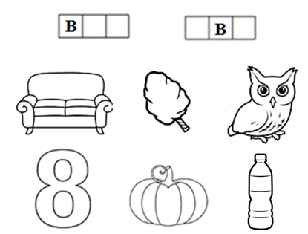

8.Помоги детям найти свои картинки. Ване со звуком – [В], а Вике со звуком – [Вь]. Нарисуй стрелочки нужным цветом (ванна, медведь, вагон, пингвин, ветка, василёк, венок, ваза, валенки, витамины, павлин, два).

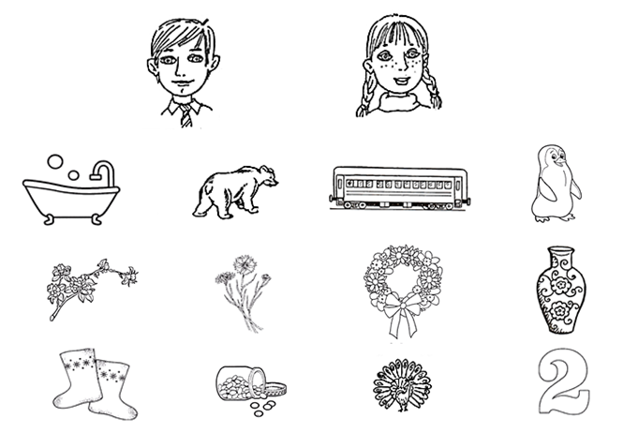

Список использованной литературы

- Азова Е.А., Чернова О.О. Учим звуки. Домашняя логопедическая тетрадь для детей 5-7 лет. – М.: ТЦ Сфера, 2010.
- БардышеваТ.Ю., Моносова Е.Н. Тетрадь логопедических заданий Старшая группа - М.: Издательство «Скрипторий 2003», 2016. - 144 с.
- БардышеваТ.Ю., Моносова Е.Н. Тетрадь логопедических заданий Подготовительная группа – М.: Издательство «Издательство: Скрипторий 2003», 2014.-128 с.
- Костылева Н.Ю. 200 занимательных упражнений с буквами и звуками для детей 5-6 лет. – М. : Астрель: АСТ, 2011. – 110с.
- Костылева Н.Ю. 100 занимательных упражнений с буквами и звуками для детей 4-5 лет. – Москва, 2020.
- Крупенчук О.И. Учим буквы. – Литера – 2009.
- Нищева Н. В. Тетрадь №3 для средней логопедической группы (1 -й год обучения). Детство-пресс, 2016 г – 32 с.
- Нищева Н. В. Тетрадь №2 для старшей логопедической группы (2-й год обучения). — СПб.: "Детство-Пресс", 2000. — 32 с.
- Нищева Н. В. Тетрадь № 2 для подготовительной к школе логопедической группы детского сада (3-Й год обучения) - «ДЕТСТВО-ПРЕСС». 2007.- 32 с

